Geodis und Delta Drone starten "Geodis Countbot",
eine innovative Lösung für die Lagerbestandsführung

Levallois-Perret, 30. April 2020 - „Geodis Countbot“ ist eine innovative drohnengestützte Lösung für die vollautomatisierte Lagerbestandsführung. Sie ermöglicht Lagerinventur in Echtzeit, ohne zusätzliches Equipment und ohne menschlichen Eingriff, außer Überwachung durch einen Mitarbeiter.

„Geodis Countbot“ ist das Ergebnis einer über dreijährigen Forschungs- und Entwicklungsperiode mit zahlreichen Tests. Gemeinsam mit Delta Drone, spezialisiert auf zivile Drohnen für den professionellen Einsatz, entwickelte der internationale Transport- und Logistikdienstleister Geodis ein neues System, das die Lagerinventur revolutioniert. Die innovative Lösung ermöglicht eine vollautomatisierte Bestandsführung ohne zusätzliches stationäres Equipment im Lager. Sie garantiert ein Höchstmaß an Sicherheit für Menschen und Sachwerte.

„Lagerinventur ist zeitaufwändig. Die damit verbundenen Arbeiten im Lager können für die Mitarbeiter zudem gefährlich sein, die Betriebsabläufe stören und das Anmieten von Hebebühnen erforderlich machen. Mit ‚Geodis Countbot‘ kann die Lagerbestandsführung jetzt schnell, automatisch und sicher durchgeführt werden“, erklärt Romain Cauvet, Global Engineering Director, Supply Chain Optimization, Geodis. Die ersten Aufträge in Echtzeit wurden in einem 10 000 m2 großen Lager ausgeführt. Hierbei lag die geschätzte Inventurzeit bei unter drei Stunden anstelle von 1-2 Tagen, die zuvor benötigt wurden.

Die patentierte Lösung kombiniert einen Roboter, einen bis zu 10 Meter hohen Teleskopmast und eine Drohne, die die Stabilität und damit die Qualität der gesammelten Bilder gewährleistet. Am Teleskopmast sind 16 hochauflösende Kameras positioniert. Das Gerät bewegt sich automatisch durch die Gänge und folgt den zuvor im Speicher des Roboters eingegebenen Routen, die im Rahmen einer vollständigen Standortkartierung angelegt wurden. Während der Roboter sich bewegt, nehmen die Kameras die Paletten-Barcodes auf und erkennen gegebenenfalls Abweichungen. Alle Daten werden anschließend an das WMS (Warehouse Management System) gemeldet.

Aus operativer und kommerzieller Sicht planen die Partner, die Lösung schrittweise in verschiedenen Lagern weltweit einzusetzen, unabhängig davon, ob es sich um Geodis-Lager handelt oder nicht. Der Vertrieb der Systeme in Europa wird vom neuen Referenzaktionär von Delta Drone, Ott Ventures, unterstützt. Die Vermarktung wird auch von einem bereits bestehenden Netzwerk profitieren, das über fünf Millionen Quadratmeter Fläche in Lagerhäusern und Gewerbegebieten umfasst, vor allem in der Tschechischen Republik, Deutschland, den Niederlanden und in Russland.

Copyright Foto: © Comeandcomm
Video Link : https://youtu.be/HMlKiMa6QMw

Über Geodis – www.geodis.com
Geodis ist ein weltweit führendes Transport- und Logistikunternehmen, anerkannt für sein Engagement, die logistischen Herausforderungen seiner Kunden zu meistern. Geodis überzeugt durch seine fünf Geschäftsfelder (Supply Chain Optimization, Freight Forwarding, Contract Logistics, Distribution & Express und Road Transport), seine direkte Präsenz in 67 Ländern sowie ein weltweites Netz in mehr als 120 Ländern. Das Unternehmen belegt in Frankreich den ersten, in Europa den vierten und weltweit den siebten Rang unter den Logistikdienstleistern. Im Jahr 2019 zählte Geodis mehr als 41.000 Mitarbeiter und erwirtschaftete einen Umsatz von 8,2 Milliarden Euro.

Über Delta Drone:
Die Delta Drone Group ist ein internationaler Player im Bereich ziviler Drohnen für den professionellen Einsatz. Das Angebot umfasst professionelle Lösungen, die speziell für bestimmte Branchen entwickelt wurden, sowie ein breites Angebot verwandter Dienstleistungen.
Delta Drone ist an der Euronext Growth Paris notiert - ISIN-Code: FR0011522168 sowie an
der Euronext Growth – 33 443 695 BSA Y – ISIN code: FR 0013400991
www.deltadrone.com

Kontakte:
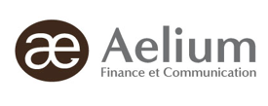 | 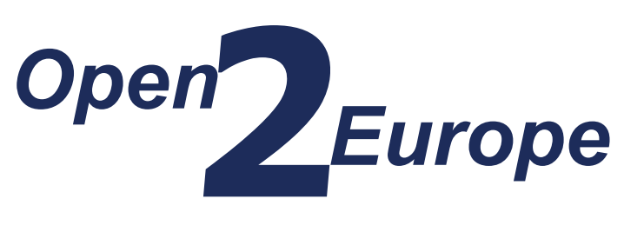
Jérôme Gacoin |  | Louise Caetano
+33 1 75 77 54 65 |  | +33 1 55 02 15 13
jgacoin@aelium.fr |  | l.caetano@open2europe.com  Sarah Ousahla  +33 1 55 02 15 31  s.ousahla@open2europe.com

Claire Vaas
Geodis – Communications Department
+33 6 99 38 88 34
claire.vaas@geodis.com

